L’ordinador i els alumnes de les Aules Obertes
L’ordinador i els alumnes de les Aules Obertes 1
Introducció 1
Eina de suport en el treball de projectes 2
Continguts escolars 3
Adaptacions Word v 5.0 6
Com fer una presentació Power Point 10
ProfeMaTIC: una ajuda pel professor de matemàtiques 13
Polígons: geometria artística 19
Full de càlcul 23

Introducció
L’ordinador és un recurs més que ha d’integrar-se en una estratègia d’intervenció educativa més àmplia, com són les Aules Obertes, on es consideri l’organització dels recursos humans i materials, dels espais de treball, de les activitats i si és necessari la conveniència de realitzar una adaptació curricular.
L’aplicació dels recursos informàtics, tot i que serà diferent en cada cas, sol tenir uns efectes positius:
- Desperta l’interès dels alumnes i els estimula a intervenir en l’activitat: ordinador, informàtica i Internet són paraules que encara desperten interès en els adolescents d’avui.
- Simplifica els aspectes més mecànics de les feines, augmentant la productivitat dels alumnes, millorant la presentació dels seus treballs i la seva autoestima.
- Permet treballar per tempteig i facilita la utilització dels errors en el procés d’aprenentatge dins un procés de recerca de les formes més adequades. Els documents digitals es poden editar i millorar les vegades que calgui sense que això representi un esforç excessiu.
- És possible fraccionar les activitats i organitzar els processos i reprendre’ls en diferents moments sense que això deixi rastre en el treball. D’aquesta manera l’alumnat pot, successivament, concentrar-se en una part del treball i així millorar el resultat final.
- Amb les eines TIC es poden crear entorns de treball amb ajudes integrades que l’alumnat utilitzarà opcionalment per resoldre les activitats.
- L’ordinador és una icona social que dóna prestigi als usuaris. No ser usuari de l’ordinador a l’institut és un element de discriminació que d’alguna manera encamina a la marginació.
Pel professorat
- Internet, els CD-ROM i en general els materials en suport digital en el seu conjunt són una immensa biblioteca de recursos que pot utilitzar i, en molts casos, modificar en funció de les seves necessitats.
- L’ordinador pot assumir determinades tasques de generació d’exercicis, suport i control de l’activitat de l’alumnat. Això l’allibera i li permet concentrar la seva atenció en altres aspectes del procés educatiu més importants.
- Les TIC permeten crear nous tipus d’activitat i metodologies que facilitin el progrés dels alumnes allà on les activitats tradicionals no han reeixit.

L’ordinador obre un nou entorn de treball als alumnes que, en la mesura que els apropa al món exterior, els socialitza i els fa partícips d’una cultura.

Eina de suport en el treball de projectes
En una sistema de treball per projectes, sovint, l’interès de l’alumnat es pot centrar més en els aspectes manipulatius, en la immediatesa de l’acció, en les tasques concretes, essent més difícils de treballar les activitats de caire més “escolar”.
Les Tecnologies de la Informació i la Comunicació poden ajudar a treballar els aspectes més formals i simbòlics dels projectes, i més concretament les tasques de planificació, documentació i comunicació.
El processador de text serà una eina bàsica de treball i es pot utilitzar sempre que calgui escriure. Per exemple per fer cartes, llistes d’ordres o materials, descripcions, instruccions, cartells...
Els programes de disseny gràfic són molt útils, tant en les tasques de representació de la realitat com en els aspectes de tractament i manipulació de les imatges. La il·lustració del text escrit, la creació d’anuncis i pasquins, l’elaboració d’esquemes i plànols són algunes de les aplicacions d’aquestes eines.
Altres recursos com les calculadores o els fulls de càlcul faciliten la planificació dels aspectes quantitatius.
La recerca de la informació i documentació, que sempre serà necessària en qualsevol projecte, es pot fer consultant CD-ROM o pàgines web. Les publicacions en suport electrònic obvien alguns dels processos que dificulten l’accés a la informació escrita. Per exemple, no és necessari conèixer l’ordre alfabètic de les paraules per consultar un diccionari digital i es pot utilitzar el sintetitzador de veu i altres tecnologies d’ajuda per facilitar la comprensió del text si hi ha una insuficient habilitat lectora.
El correu electrònic entre amics, a les revistes o als mitjans de comunicació, participar en xats i respondre enquestes o formularis són noves oportunitats d’escriure, llegir i comptar.
Les TIC poden ser en si mateixes una font de projectes interessants per aquests alumnes. Per exemple:
- l’estudi dels components dels ordinadors en un taller de bricolatge utilitzant equips desfasats,
- els tallers de joguines i mecanismes automàtics, lligats a les plaques de control i a la robòtica,
- l’estudi de jocs d’ordinador, formalització de les normes i de les estratègies per guanyar,
- la creació de projectes gràfics com còmics, dibuixos animats, ja sigui per fer una pel·lícula o en un joc interactiu,
- la creació de pàgines web o revistes escolars.
Hi ha eines especialitzades per cada un d’aquests temes que, de manera visual, ajuden a realitzar productes en més o menys dificultat en funció de la seva complexitat.

Continguts escolars
Per als alumnes amb un greu fracàs escolar l’ordinador pot ser una manera tornar a plantejar aquells aprenentatges bàsics que, utilitzant les estratègies tradicionals, encara no han assolit.

Processador de text
El processador de text és l’instrument bàsic en l’aprenentatge de la lectura i l’escriptura. La facilitat en la correcció del text escrit ajuda a que els alumnes treballin sobre les seves redaccions per tal de millorar-les.
El processador actua com una pauta electrònica que ajuda a crear i millorar els textos. Més enllà dels aspectes externs, com és la cal·ligrafia i la presentació dels treballs, val la pena esmentar:
- El diccionari ortogràfic: activant les opcions Revisar ortografía mientras escribe marca en vermell les paraules incorrectes i fa que els alumnes intentin eliminar del seu text les faltes que hi troben com si fos un joc. Cal evitar utilitzar la correcció automàtica o partir dels suggeriments d’una llista, ja que les correccions han de ser fruit de la reflexió i la recerca.
- L’ús adequat dels diccionaris de sinònims pot ajudar a augmentar el vocabulari d’aquests alumnes i a enriquir el seus textos.
- En castellà existeixen els correctors gramaticals, que identifiquen els problemes elementals i plategen dubtes que poden ser d’interès en una classe de llengua.
- La visió en forma d’esquemes i l’ús dels estils per als títols i subtítols pot ajudar a aconseguir un text correctament estructurat.
- Les opcions d’Autotexto ajuden a treballar les frases fetes i les fórmules convencionals com són les salutacions, comiats...
- Les plantilles ajuden a treballar diferents tipologies de text. El Word inclou plantilles de cartes comercials, currículums, informes, etc. No és difícil fer altres plantilles que tinguin una finalitat més escolar.
Cal esmentar de forma especial les Adaptacions Word, unes plantilles que configuren el Word adaptant-lo a diferents perfils d’alumnes i d’activitats.
Altres recursos com el sintetitzador de veu, el lector de textos, Tpwin, Teclat Màgic, el traductor castellà – català o el WordCorrect poden ajudar a confegir textos de major qualitat.

Power Point
El Power Point, i altres eines més complexes per a la presentació d’informació, pàgines web o flash, són instruments ideals per a l’expressió i la comunicació. Aquestes eines es caracteritzen per:
- Un llenguatge multimèdia amb predomini dels elements gràfics.
- Minimitzar el text escrit utilitzant titulars i frases curtes.
- Documents relativament breus que poden respondre a les diferents tipologies de text (descripció, narració, instrucció...).
El Power Point és una eina fàcil d’aprendre i d’utilitzar, que té gran acceptació entre els diferents usuaris.
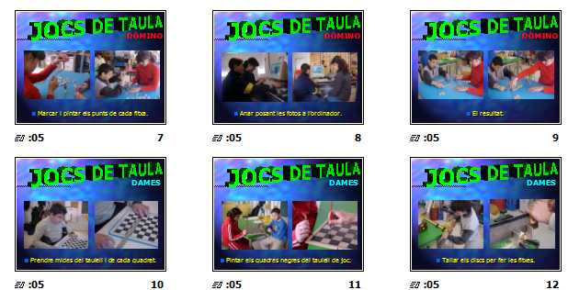

El Power Point funciona segons el paradigma de la presentació de diapositives
  - Cada fitxer és una col·lecció de diapositives
  - Les diapositives contenen objectes que s’insereixen (menú Insertar)
    - Text (Cuadrado de texto)
    - Gràfics (Imágen)
    - Sons (Películas y sonidos)
    - ....
  - Els objectes tenen diferents propietats
    - format: Color, mida... (menú Formato |Objeto)
    - animació: forma de presentar l’objecte (menú Presentación |Personalizar la animación)
    - acció: enllaços, hipervincles... (menú Presentación | Configuración de la acción)

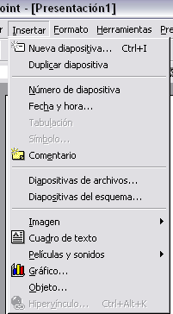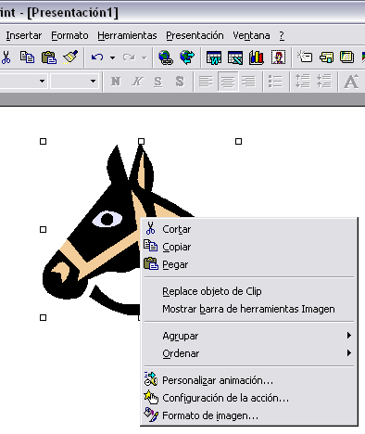

Tipologies de documents
Estructures de les presentacions Power Point
- Pàgines individuals . Cada pàgina té un sentit en si mateix i la presentació és una seqüència de diapositives que es pot ordenar de qualsevol manera. Per exemple acudits, endevinalles, anuncis...
- Narració. Les diapositives expliquen una història amb continuïtat de forma lineal. La presentació té un sol ordre i les diapositives van una darrere l'altre. Per exemple contes, auques, fotonovel·les, còmics...
- Treballs documentals amb índexs o menú (Seqüencia personalizada). La informació està organitzada en sèries curtes de diapositives independents entre si, hi ha una diapositiva inicial que fa d’índex o de menú punt de sortida de les informacions. A l'inici de la presentació hi ha la dispositiva menú o índex que enllaça amb les diferents miniseqüències que en finalitzar retornen a la diapositiva índex. L'estructura de la navegació és en arbre. Exemple en són documentacions temàtiques, mapes o gràfics comentats.
- En xarxa o hipertext. Les diferents diapositives enllacen unes amb les altres per nodes que les connecten. L'estructura de la navegació és en xarxa. Exemple n’és el metro.

Matemàtiques i càlcul
En el camp del càlcul i les matemàtiques elementals es pot destacar:
- El Clic, un programa que permet realitzar activitats d’exercitació que ajuden a aplicar i consolidar els aprenentatges. Les activitats Clic s’agrupen per paquets.
- En el càlcul mental es disposa de diferents paquets que cobreixen sistemàticament els continguts de Primària i 1er cicle d’ESO.
- De manera menys sistemàtica també trobareu altres paquets d’activitats que es poden utilitzar per estudiar els trencats, la geometria, etc.
Els fulls de càlcul o les taules de Word es poden utilitzar per plantejar i resoldre problemes: mostren avantatges en les diferents fases de la solució, descarreguen a l’alumne aspectes mecànics del càlcul i permeten utilitzar l’assaig i error per trobar-ne el resultat.
El llenguatge Logo, el Cabri Geometre i el Polígons són programes que permeten treballar i materialitzar aspectes de la geometria plana i de la geometria mètrica que estudiats d’altres maneres poden resultar abstractes.
El ProfeMaTIC és un programa que permet al professorat generar activitats matemàtiques de manera automàtica. L’objectiu és alliberar el professorat dels aspectes mecànics de la preparació de materials perquè pugui disposar de temps per a aspectes de major interès educatiu.
L’estratègia de ProfeMaTIC consisteix en utilitzar entorns oberts com el Clic o la web on es poden crear materials o exercicis i combinar uns models d’activitats amb dades generades a l’atzar pel programa.

Adaptacions Word v 5.0

http://www.xtec.es/~jfonoll/
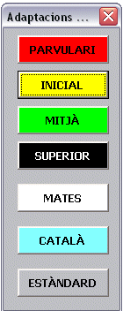
El processador de text que s’utilitza a l'escola és un programa convencional que no està pensat per ser utilitzat com a material educatiu. Això fa que sigui molt complex treballar-hi, ja que la major part de funcions no s'utilitzen. Per facilitar l'accés a l’alumnat i poder-lo utilitzar amb més autonomia, s'han creat unes adaptacions que simplifiquen el funcionament del processador de text Word.
Les Adaptacions Word consten de quatre entorns adaptats als diferents cicles educatius i dues més relacionades amb àrees o assignatures: les matemàtiques i la llengua catalana. Cada configuració fa accessible els recursos més utilitzats i amaga aquelles opcions que no es fan servir. També permet accedir al Word sense cap configuració (estàndard).
Instal·lació:
- Podeu descarregar-vos la darrera versió de les Adaptacions Word a l’adreça: http://www.xtec.es/~jfonoll/
- Per al funcionament, l’ordinador ha de tenir l’Office 97 o l’Office 2000.
- La configuració òptima de pantalla és de 800 x 600.
- Per utilitzar les opcions de veu, l'ordinador ha de tenir instal·lada la síntesi de veu UPCTV, que podeu trobar al web de la XTEC.
http://www.xtec.es/cgi/programari_educatiu?REG=sintveu
- Per utilitzar el verificador ortogràfic, cal tenir instal·lat el corrector de català del Word. Trobareu instruccions de com fer-ho a: http://www.xtec.es/~fbusquet/catala/ , o bé a:
http://www.interactiu.net/jopers/corrector.exe
Si utilitzeu la lletra manuscrita, cal tenir instal·lada la font Memima que trobareu a: http://www.aeic.es/fonts/
L’instal·lador, automàticament:
- detecta la versió del Word i copia les plantilles i altres elements en el lloc adequat.
- crea una drecera a l’escriptori i dins la carpeta Aplicacions PIE.
Podeu obrir Word amb les adaptacions fent clic a la icona de l’escriptori (tal com ho farien els alumnes).
Apareixen les opcions de treball on s’ha de triar la configuració adequada. És aconsellable seleccionar:
- parvulari, cicle inicial o mitjà si els alumnes són de primària.
- català si els alumnes són de secundària.
Alternativament, des del Word anar al menú Archivo | Nuevo i seleccionar alguna de les plantilles que a l’ESO serien catala.dot o matematiques.dot
Igualment podreu crear una drecera que apunti directament a la plantilla desitjada.
Funció de les eines:
 | Document nou | Inicia un document nou amb la mateixa plantilla (configuració parvulari), amb el text “NOM:” posat a l’inici de la pàgina.
 | Data | Escriu la data on s’hagi col·locat el cursor.
 | Desa | Desa el document assignat automàticament al nom de l’alumne/a que s’ha escrit després de la pauta “NOM:”, i la data del dia com a nom del fitxer a la carpeta on el Word tingui per defecte.
 | Imprimeix | Per imprimir el document. No demana confirmació.
 | Dibuix | Obre el Paint amb les barres d’eines per poder dibuixar. Quan es clica fora de la caixa de dibuix, aquest queda incorporat al full del Word.
 | Lletra de pal | Per escriure amb majúscules. És la tipologia que surt per defecte: Arial 22. Aquest estil el professorat el pot modificar segons les opcions del centre.
 | Lletra lligada | Quan s’activa, es pot escriure amb lletra manuscrita. Tipologia: Memima 36. Aquest estil el professorat el pot modificar segons les opcions del centre.
 | Tota la pàgina | Per visualitzar la pàgina sencera on s’està escrivint.
 | Llegeix sempre | Quan està en verd (per defecte), llegeix les paraules a mesura que es van escrivint al prémer la tecla de l’espai i quan es prem el retorn, llegeix tot el paràgraf.
 | Llegeix el text marcat | Quan es clica a la icona, llegeix la línia o paràgraf, o bé el text seleccionat.
 | Verificador ortogràfic | Quan està activat, marca amb font de color vermell les paraules no incloses en el diccionari. A diferència del diccionari del Word, no fa cap suggeriment sobre paraules amb una forma semblant.
 | Corrector ortogràfic | Quan s’activa, analitza tot el text i marca amb negre les paraules acceptades i en vermell les paraules no incloses en el diccionari.
 | Diccionari de sinònims | Mostra una llista de sinònims de les paraules seleccionades.
 | Estils de text | Configura el text amb tres estils títol, text amb punts i normal.
 | Taules | Dibuixa una taula amb les caselles seleccionades.
 | Surt | Per tancar i sortir del Word.
Funció de les eines:
Adaptacions Mates és una plantilla del Word que té com a finalitat facilitar la preparació d’exercicis de matemàtica elemental aprofitant algunes possibilitats del Word. Es tracta de materials de diferents autors que, per la seves aplicacions, s’han integrat en una mateixa plantilla i barra d’eines.
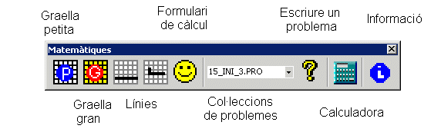

El programa es pot engegar des de la drecera a Adaptacions Word o directament des del Word amb el menú Archivo | Nuevo i triant la plantilla adapmat.dot.
L’aplicació consta d’una barra d’eines i unes macros. Les opcions són
- les graelles estan fetes amb l’objectiu de facilitar la feina a l’hora d’organitzar el treball. En aquest document, hi ha dues macros per dibuixar taules
Petita crea taules de 10 columnes i 10 files.
Gran crea taules que ocupen 35 columnes i 10 files.
Igualment, s’han d’afegir dues macros més per dibuixar les línies de les operacions i les caselles per a fer divisions
- formulari de càlcul facilita el “dibuix” de les operacions matemàtiques dins d’un document del Word. En prémer la icona de la barra d’eines, apareix el formulari per introduir l’operació. Cal teclejar:
- la primera quantitat (admet decimals)
- el signe de l’operació ( +, -, * per multiplicar, / per dividir)
- la segona quantitat
En prémer RETORN o fer clic al botó =, es tanca el formulari i automàticament es dibuixa l’operació.
El programa no resol l’operació , sinó que distribueix els elements de l’operació perquè després l’alumne/a faci els càlculs.
- El problemes. Cada vegada que es prem la icona ?, el programa “inventa” un problema, a partir de la col·lecció seleccionada i l’enganxa al document.
Amb l’aplicació ProfeMaTIC podeu crear noves col·leccions de problemes.

Com fer una presentació Power Point
El Power Point és un programa del paquet Office destinat a fer presentacions d’informació. El PowerPoint és una eina fàcil d’aprendre i d’utilitzar i que té una gran acceptació entre els diferents usuaris.

Elements d'una presentació
El conjunt global d'una presentació es pot dividir en diverses parts:
- Les diapositives: són el conjunt d'elements que constitueix la presentació. Es creen i es modifiquen individualment. Per exemple, en una presentació sobre el tema de la nutrició hi poden haver les diapositives Els nutrients i les seves funcions, Agrupació dels aliments, El valor nutritiu dels glúcids, etc.
- L'esquema: és la guia que ens facilitarà l'organització i el desenvolupament del contingut d'una presentació. Pot ser el text de la xerrada, les notes recordatòries, la informació de suport... Mostra tots els textos dels temes, així com les diapositives.
- Les notes: són elements d'una presentació que poden ajudar a l'orador a l'hora de confeccionar-ne la guia. Acostumen a ser notes aclaridores, ja que l'esquema és l'element que fem servir com a guia de la presentació. Són còpies de les diapositives que podem imprimir per donar als assistents en la projecció. Poden ser d'una pàgina o reduïdes.
A l'hora de confeccionar una presentació aquests elements s'han de tractar per separat.

Creació de la primera diapositiva
Així que entrem al programa, se’ns mostra una pantalla semblant a aquesta:

Creació de la primera diapositiva amb el títol
- Obriu l'opció Nuevo del menú Archivo.
- Escolliu l'opció Presentación en blanco dins del bloc General i trieu l'opció d'autodisseny Diapositiva de título.
- Feu clic en el primer quadre de text i escriviu el títol de la presentació.
- Feu clic en el segon quadre de text i escriviu l’autor i el centre.

Crear noves diapositives
- Per crear noves diapositives podeu
- fer clic sobre la iconade la barra d'eines o bé
- des del menú Insertar | Nueva diapositiva... o
- prémer Ctrl + I.
- Trieu una nova diapositiva en disseny en blanc.
- Per escriure un text heu de:
- inserir un quadrat de text amb el menú Insertar | Cuadro de texto, el cursor del ratolí es transforma en una creu i cal clicar el botó esquerre del ratolí per generar el quadre de text en el lloc adequat.
- escriviu a dintre.
- en el menú Formato | Fuente podeu modificar les característiques del text.
- Inseriu una imatge de la biblioteca de l’Office. Per fer-ho:
- Obriu l'opció Imagen del menú Insertar i escolliu l'opció Imágenes prediseñadas.
- Seleccioneu un dibuix i inseriu-lo.
- A les diapositives es poden inserir altres tipus d’imatges
- Desde Archivo fotografies o dibuixos guardades a l’ordinador
- Autoforma botons interactius, globus de còmic i formes geomètriques,
- Organigrama permet representar una estructura jeràrquica
- Wordart rètols artístics amb múltiples efectes gràfics
- Si seleccioneu un dibuix fent un clic us mostrarà uns controls que us permetran modificar la forma i la grandària. Modifiqueu les formes i les grandàries.
- El Power Point permet inserir objectes de diferents tipus com són vídeos i enllaços.

Ordenar, veure la presentació, desar i recuperar
- El menú Ver | Clasificador de diapositivas mostra totes les diapositives de la nostra presentació. Ara no podem escriure a les diapositives però les podem moure de lloc arrossegant-les amb el ratolí. També n'hi podem afegir.
- Per projectar la presentació
- Seleccioneu Presentación | Ver presentación o cliqueu F5.
- Per passar d'una diapositiva a l'altra feu clic amb el ratolí o utilitzeu els botons de desplaçament del teclat.
- Per desar una presentació obriu el menú Archivo | Guardar como i seleccioneu la carpeta i el nom que desitgeu.
- Sortiu del programa amb el menú Archivo | Salir.
- Entreu de nou al programa Microsoft Power Point i recupereu el vostre fitxer amb el menú Archivo | Abrir. Comproveu que funciona correctament.

ProfeMaTIC: una ajuda pel professor de matemàtiques

Introducció
El ProfeMaTIC és un programa que permet al professorat generar activitats matemàtiques de manera automàtica aprofitant els avantatges de les TIC.
L’objectiu es alliberar el professorat dels aspectes mecànics de la preparació de materials perquè pugui disposar de temps per a aspectes de major interès educatiu. Això ens interessa per a l’atenció a la diversitat i les necessitats educatives especials, on cal preparar contínuament materials personalitzats
L’estratègia de ProfeMaTIC consisteix a utilitzar entorns oberts com el Clic o la web on es poden crear materials o exercicis i combinar uns models d’activitats amb dades generades a l’atzar pel programa.
El resultat són uns exercicis creats automàticament que segueixen l’estructura del model i que, si cal, es poden editar dins l’entorn obert i modificar-los manualment.
En aquesta primera versió, s’han inclòs diferents col·leccions de problemes d’aritmètica de primària, que en un futur es podran ampliar amb més problemes, activitats i continguts.

Instal·lació i primers passos
El ProfeMaTIC és una programa desenvolupat amb l’Access 97, que funciona amb l’Access 2000 i segurament amb l’Access XP.
Per aquest motiu, s’ha d’instal·lar en un ordinador que disposi del Windows 95 o l’Access 97 i versions posteriors.
Si l’ordinador té instal·lat el Clic i la resta d’entorns oberts, els exercicis creats s’engegaran automàticament.

Instal·lació
La instal·lació del programa és molt senzilla, ja que de forma automàtica:
- Copia el ProfeMaTIC a la carpeta C:\PRG_EDUC\ de l’ordinador.
- Copia els models dels exercicis.
- Crea una drecera a l’escriptori i una carpeta al menú Inici | Programes amb les dreceres per engegar el programa i altres utilitats.
Hi ha una opció d’instal·lació personalitzada que permet seleccionar on s’instal·len els fitxers.

Primers passos
El ProfeMaTIC s’engega amb la drecera que hi ha a l’escriptori o al menú d’inici. Igualment, es pot engegar executant el fitxer profematic.mdb.
Recordeu que el programa està fet amb l’Access i que quan hi treballeu amb podeu utilitzar les tecles, els menús, les estratègies i les utilitats pròpies de l’Access.
En aquesta primera versió, la pantalla principal del ProfeMaTIC ofereix enllaços directes a totes les prestacions del programa:
- Seleccionar col·lecció d’exercicis per triar la col·lecció de problemes.
- Redactar problemes per afegir nous problemes a la col·lecció.
- Seleccionar problemes per indicar quins dels problemes s’utilitzaran per als exercicis.
- Imprimir problemes, que és un formulari d’Access per veure i imprimir els problemes.
- Exportar fitxers PRO, que grava els problemes seleccionats en un fitxer PRO que es pot utilitzar amb les Adaptacions Word x Mates o la calculadora CalcWav.
- Word, que obre un document del Word amb els problemes. Es tracta d’un document estàndard que es pot modificar, guardar, imprimir...
- Clic, que crea unes activitats Clic personalitzant el paquet Problemes de Càlcul Mental (calculcm.pcc) de José Ruiz (jruiz126@pie.xtec).
- Web, que crea una col·lecció de pàgines web, una per problema, que es poden resoldre a l’ordinador o enviar-les a Internet com a quadern d’exercicis en línia.
- Sortir, per tancar l’aplicació.

Esquema de funcionament
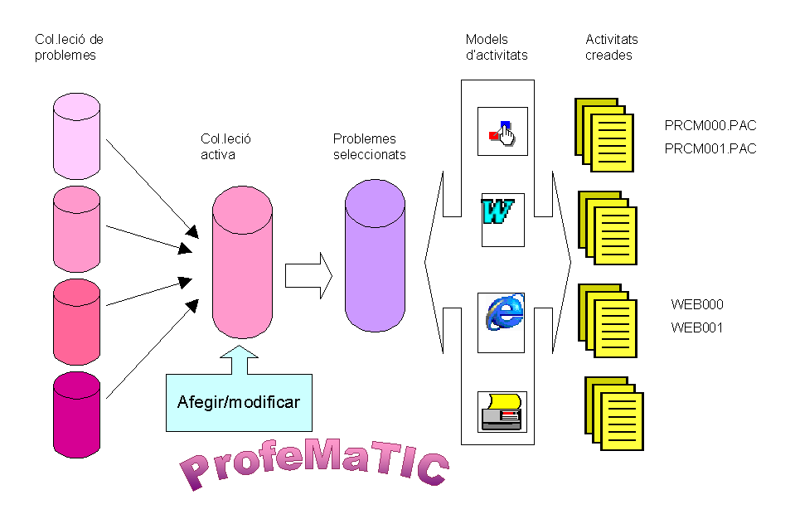
El sistema es basa en diferents col·leccions d’exercicis o problemes classificats per autors, temes...
L’usuari activa una d’aquestes col·leccions on pot afegir, modificar i seleccionar els problemes que vol incloure en els exercicis que prepara.
Els problemes seleccionats es combinen amb els models d’activitats i es generen nous fitxers amb els exercicis.
La forma més productiva d’utilitzar el ProfeMaTIC és seleccionar problemes i crear els fitxers d’exercicis, però també podeu:
- Afegir i modificar els problemes a la base de dades.
- Modificar els models d’activitat.

Opció Seleccionar problemes
Una de les opcions del menú del ProfeMaTIC permet seleccionar quins problemes de la col·lecció es volen incloure en els exercicis.
Aquesta opció porta a un formulari que mostra l’enunciat del problema i un exemple i botons per incloure’l o treure’l de la selecció. Cal tenir present, però, que se selecciona l’enunciat que genera el problema i no el text del problema concret que es mostra com a exemple.
En aquest formulari, l’enunciat, fórmula i dibuix es poden consultar, però no modificar. Podeu aplicar filtres, caselles d’aquest formulari, per seleccionar uns problemes amb determinades característiques.
El Selector de registres, situat al peu del formulari, possibilita anar al registre següent, l’anterior, al primer, al darrer o bé a un registre determinat si teclegeu un nombre concret.
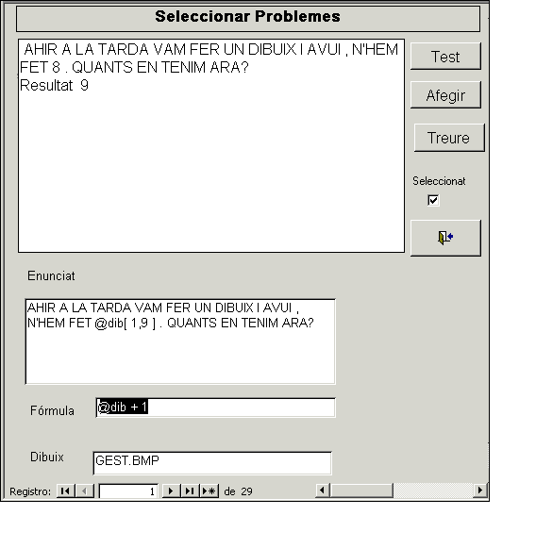

Redacció dels problemes
El ProfeMaTIC inclou un formulari per afegir o modificar els problemes de la base de dades seleccionada.
Aquest formulari té caselles per modificar l’enunciat d’un problema, la fórmula que calcula la solució, o afegir un dibuix que servirà d’il·lustració en alguns exercicis.
Cal tenir present que l’Access enregistra les dades als fitxers de forma automàtica, per tant, les rectificacions que feu en qualsevol enunciat modificaran automàticament la base de dades. Això sí, podreu desfer les últimes modificacions amb CTRL + Z o amb el menú Edición | Deshacer.

Les dades bàsiques d’un problema són l’enunciat i la fórmula que calcula la solució.
Els enunciats combinen textos, llistes i variables, que una vegada processats generen exercicis o problemes diferents.
- Els textos són constants que apareixen igual en tots els exercicis o problemes.
- Les llistes contenen textos alternatius que en cada problema prendran un valor a l’atzar.
- Les variables s’identifiquen per un nom que comença per @ seguit d’una llista la primera vegada que apareix la variable, per exemple @hora[matí, tarda, nit], o amb claus buides o sense res la resta, per exemple @hora[] o @hora. El seu valor es calcula per cada problema i genera la variabilitat de les dades.
Així, el problema
Un senyor compra @KG[4,10] kg de patates a 0,60 euros els kg. Què costaran els @KG kg de patates?
un cop calculat es podria convertirà en:
Un senyor compra 5 kg de patates a 0,60 euros el kg. Què costaran els 5 de patates?
Les variables i les llistes poden ser:
- De text : cada vegada s’escull un valor de la llista.
Per exemple: @coses [pa, carn, sopa, peix] @coses de vegades serà carn, altres sopa, altres pa, altres peix
- Numèriques amb dos números: retorna un valor comprès entre aquests.
Per exemple: @KG[4.00 ,10.00] pot retornar valors com 5.01, 6.38 o 9.23
- Numèriques amb tres números: en retorna un dels de la llista.
Per exemple: @KG[4.00 , 8.00, 10.00] els valors només seran 4.00 , 8.00 o bé 10.00

La fórmula
És l’expressió que permet calcular el resultat del problema. A la fórmula hi podem incloure variables, números, operacions i les unitats separades per espais.
Per exemple:
@preu * @kg @coses
El programa assigna valors a les variables i en calcula el resultat.
En el formulari de Redactar problemes:
- L’opció Test mostra com seran els problemes calculats.
- Abans de canviar de registre el programa comprova si la sintaxi del problema es correcta.
- El selector del registre, a mà esquerra, permet seleccionar i esborrar el problema.
- La tecla ESC anul·la les últimes accions i permet sortir del registre sense
acabar-lo.

Els exercicis creats
Els exercicis es creen a partir dels models que es combinen amb les dades calculades a partir dels enunciats.
Així, les activitats Clic són totes semblants, amb les característiques del model, però amb textos i quantitats diferents.
Algunes fitxers dels exercicis es copien dels models sense modificar. Altres fitxers contenen codis, normalment en la forma #codi# o @ que se substitueixen per les paraules o xifres calculades.
Els models es poden modificar sempre que no es canviï el nom dels fitxers ni els codis que s’han de substituir.

Imprimir problemes
És un formulari de l’Access que serveix per veure i imprimir els problemes. Els problemes són diferents cada vegada, no es poden modificar i no queden enregistrats enlloc.
Podeu passar aquest formulari al Word amb el menú Herramientas | Vínculos con Office | Publicar en MsWord o fent clic a la icona corresponent.

Word
El Word obre un document de text amb els problemes. Aquest document Word és estàndard i el podeu modificar, guardar, imprimir... Si no es guarda, no queda cap còpia del fitxer dins l’ordinador.

Clic
Prepara un paquet d’activitats Clic personalitzant el paquet Problemes de Càlcul Mental (calculcm.pcc) de José Ruiz (jruiz126@xtec.es).
Cada vegada es crea una nova carpeta amb el nom CRPM00n que conté totes les dades del paquet d’activitats.
La carpeta de l’exercici es crea dins la carpeta del Clic, si està instal·lat, o bé a la mateixa carpeta del ProfeMaTIC.
Aquestes activitats es poden editar, modificar i compactar com les altres activitats Clic. També es poden utilitzar diverses vegades i copiar en un disquet perquè els alumnes se les emportin a classe o a casa.
De tant en tant, és convenient revisar i esborrar les carpetes d’activitats que no es fan servir.

Fitxers PRO
Els fitxers *.PRO són un format de fitxers de problemes compatible amb les Adaptacions Word x Mates o la calculadora CalcWav.
En prémer aquesta opció, el ProfeMaTIC demana un nom per al fitxer de problemes. El fitxer *.PRO s’enregistra junt amb altres fitxers de les Adaptacions Mates, si estan instal·lades, o bé a la carpeta del ProfeMaTIC.
Els fitxers *.PRO no contenen els problemes, sinó els enunciats que les Adaptacions Mates o CalcWav convertiran en problemes.

Web
El ProfeMaTIC crea una col·lecció de pàgines web, una per problema, per resoldre a l’ordinador o a la web com a paquet d’exercicis en línia.
Els exercicis web es guarden en carpetes anomenades WEB00n dins la carpeta del ProfeMaTIC.
El model de les pàgines web s’anomena PROBLEMA.HTM i es pot modificar sempre que es respectin les parts essencials. Igualment, les pàgines creades es poden editar i modificar.

Manteniment
La facilitat de crear exercicis amb aquest programa fa que amb el temps l’ordinador s’ompli d’exercicis que no es fan servir. Per aquest motiu, és convenient revisar l’ordinador de tant en tant i eliminar les carpetes inútils.
L’estructura oberta del ProfeMaTIC fa previsible noves versions i prestacions que estaran disponibles a l’adreça http://www.xtec.es/dnee/profematic/.
En aquesta adreça, també trobareu la manera d’enviar les vostres aportacions i suggeriments.
Junt a les dreceres del ProfeMaTIC trobareu l’accés a una pàgina web que des d’Internet actualitza automàticament el programa.

Polígons: geometria artística
Bernat Orellana proellan@pie.xtec.es

Introducció
Polígons és un programa a cavall entre la geometria i el disseny gràfic que permet omplir una superfície amb figures geomètriques i aconseguir imatges de gran vistositat.
El programa Polígons està pensat per crear imatges geomètriques combinant figures amb una estructura poligonal per experimentar amb diferents variables i dades numèriques que els algoritmes transformen en figures geomètriques complexes.
El programa Polígons forma part del Projecte “Alfawin Geomètric” i es proposa que els alumnes, tot jugant, descobreixin les relacions numèriques i les estructures profundes de les figures geomètriques.

Instal·lació i primers passos
El Polígons es pot baixar de la web del programari educatiu de la XTEC a la pàgina http://www.xtec.es/cgi/programari_educatiu.
D’allà us descarregareu un instal·lador que de manera automàtica copia els fitxers del programa dins l’ordinador.
El Polígons s’instal·la junt amb altres programes de la sèrie Alfawin Geomètric, com el Màgic o el Calidoscopi, i crea una drecera en el menú Inici | Programes | Alfawin Geomètric i a l’Escriptori.
En engegar-lo, s’observa que disposa de dos espais de treball:
- La pantalla d’edició amb el menú de les formes o polígons a l’esquerra.
- La pantalla de dibuix, a la dreta, on es multipliquen les formes fins a omplir la imatge.

Les formes o polígons es dibuixen seleccionant el tipus de forma, el nombre de costats i altres característiques, com el gruix, el color, la mida...
Fent clic sobre el polígon dibuixat a la pantalla d’edició, aquest s’estampa a la pantalla de dibuix.
La pantalla de dibuix té dues formes de treballar:
- Dibuix simple amb una sola figura que ocupa tot l’espai disponible.
- Forma múltiple on la figura es repeteix dins una graella de 4 x 6 quadres.
La brotxa serveix per acolorir, omplir els espais i canviar el color de les línies.
En el menú Arxiu hi ha les opcions per desar, imprimir o exportar al Paint per continuar treballant amb altres eines.
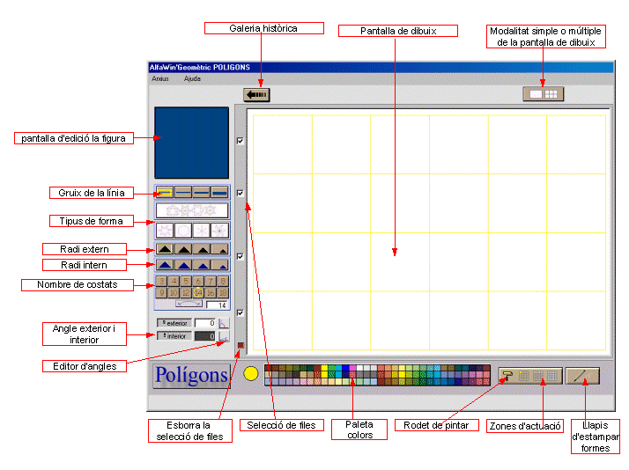

Dibuixar polígons
Les formes o polígons no es dibuixen directament, sinó que se seleccionen les diferents opcions de l’editor de formes o variables. En modificar-les, el sistema processa les dades i transforma les variables numèriques en estructures de tipus geomètric.
Les figures es dibuixen a partir d’una circumferència, o dues si són formes estrellades. La mida de les circumferències, la mida dels angles, el nombre de costats, etc., determina la forma final.
Les variables que s’han de considerar són:
- Nombre de divisions de la circumferència: que determina el nombre de costats i l'estructura triangular, quadrangular, pentagonal...
- Grandària del radi extern:determina la mida de la forma.
- Grandària del radi intern: determina l’espai interior dels polígons estrellats.
- Tipus de forma: estrella, polígon regular, diagonals, polígon plegat...
- Angle exterior: determina el gir de l’angle exterior dels polígons. En un polígon regular fa girar la figura. Disposa d’un editor d’angles.
- Angle interior: determina el gir de l’angle interior dels polígons estrellats.
- Gruix de la línia: gruix dels costats del polígon que pot prendre quatre valors:
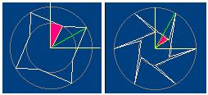  angle interior i exterior | 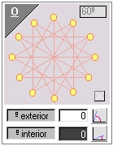  editor d’angles

Estampar els polígons
Fent clic sobre la pantalla d'edició de la figura, el polígon s’estampa a la pantalla de dibuix. El resultat final de l’estampat depèn dels diferents paràmetres de la pantalla de dibuix que són:
- La modalitat de dibuix: simple o múltiple.
- Les files seleccionades que determina en quines caselles s’estamparà la forma.
Hi ha un botó vermell que desactiva totes les caselles seleccionades.
Una manera diferent d’estampar les formes és utilitzar el llapis que estampa les formes una a una a la casella que assenyala.

Els colors, les formes i altres prestacions
El Polígons disposa d’una paleta fixa de 96 colors.
Les formes s’estampen no amb el color dibuixat a la pantalla d’edició, sinó segons el color seleccionat en cada moment.
El rodet és l’eina per pintar de colors les formes estampades. Només treballa a la pantalla de dibuix i omple els espais i les línies seguint el color com en qualsevol altre programa de dibuix.
Podem delimitar l’acció del rodet perquè actuï en una casella o bé una fila o tot el dibuix. En aquests casos, l’acció del rodet s’aplicarà des de la casella assenyalada fins al final.
El programa desa i recupera els dibuixos en format BMP. Qualsevol imatge BMP es pot recuperar i situar com un fons on podem estampar els polígons que dibuixem.
El Polígons genera automàticament una galeria històrica que permet visualitzar les deu últimes modificacions i les recupera simplement passant el cursor pel damunt.
Aquesta eina permet observar de forma dinàmica les últimes modificacions i crear un efecte visual d'animació.

Propostes d’utilització
- Experimentació directa
Comprovació experimental de les formes geomètriques de tipus poligonals o lineals a partir de la manipulació de les eines del programa.
- Reinterpretació i nova elaboració "... fes un dibuix com aquest..."
L'alumne/a ha de reproduir un model a partir de reconèixer primerament les característiques de la figura representada. També ha de trobar quines eines del programa són necessàries per a la construcció dels dibuixos.
- Creació de mostres
A partir d’una forma inicial situada a la primera casella, anem modificant els paràmetres a poc a poc de manera que en les diferents caselles s’obté una evolució de les formes.

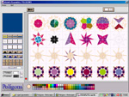 | 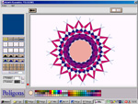 | 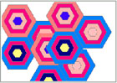

Full de càlcul

El full de càlcul és un programa d'ordinador que permet emmagatzemar dades i textos explicatius i fer operacions amb les dades numèriques que s'actualitzen automàticament si hom canvia les dades.
Els arxius de treball d'aquest programa s'anomenen llibres. La informació emmagatzemada en un llibre es pot agrupar segons els interessos de l'usuari en diversos paquets de dades, que s'anomenen fulls, cadascun dels quals es mostra en una pantalla.
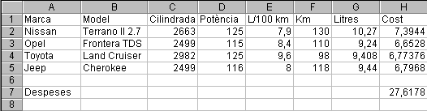
Files, columnes, cel·les, rangs
La informació amb què es vol treballar es presenta en la pantalla de l'ordinador organitzada en files i columnes, formant-se així un engraellat de rectangles, cadascun dels quals rep el nom de cel·la.
- Les columnes es designen amb lletres: A, B, C, D, ...
- Les files es representen mitjançant nombres: 1, 2, 3, 4, ...
- Les cel·les s'indiquen amb una lletra i un nombre, que indiquen, respectivament, la columna i la fila que determinen la cel·la. Per exemple, la cel·la C5 és la intersecció de la columna C amb la fila 5.
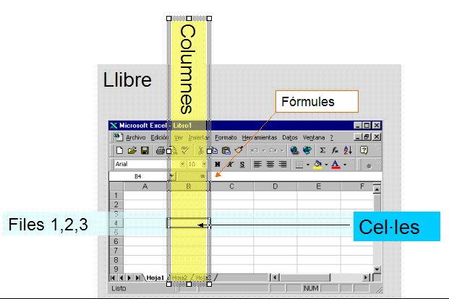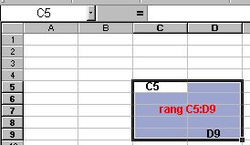
- Els rangs i estan formats per un rectangle de cel·les i es representen mitjançant la indicació de la cel·la superior esquerra i la de la cel·la inferior dreta separades amb el signe de dos punts (:). Per exemple, la figura següent mostra el rang C5:D9.
Resolució de problemes amb l’Excel

Problema
Un grup de 18 alumnes de la classe estan preparant un pressupost per celebrar una festa de final de curs. Quant pagarà cada alumna i quant gastaran en begudes, en menjar i despeses imprevistes

Solució
Per començar a treballar amb el full de càlcul, segueix les indicacions següents:
- Fes clic a la icona del programa Excel. Estaràs en un llibre i un full per defecte
- Per «entrar» a una cel·la cal que hi facis clic i llavors, quan estigui envoltada per un marc negre, ja estàs a punt d'escriure-hi: la cel·la està seleccionada. Des d'ara indicarem aquesta acció com seleccionar la cel·la.
- Seleccionar la cel·la. B2 i escriu el títol del quadre de text “Pressupost de la festa final de curs”.
- A C4 escriu Begudes i a continuació els altres conceptes del pressupost , a C5 Menjar, C6 Altres, ...
- Seleccionar la cel·la de sota i posa el conceptes de Total (C8), Alumnes(C9) i Preu (C10).
- A la casella de costat de Begudes (D4) escriu el seu cost amb números i de forma semblant amb els altres conceptes
- Al costat de la casella Total cal posar la formula per calcular-ho. La forma de fer-ho és
- Escriu-hi el signe = que indica al programa que vols entrar una fórmula.
- Després del signe igual escriuràs el que és, estrictament, la fórmula.
D4 + D5 + D6 (begudes + menjar + altres)
- Per acabar, fes Retorn. Veuràs que a la cel·la D4 «desapareix» la fórmula i s'escriu el resultat (és a dir 5,76).
Has de saber que a Excel el signe del producte és l'asterisc * i la divisió es /
- Escriu el nombre d’alumnes a la cel·la corresponent (D9) i a la cel·la del Preu escriu la fórmula per calcular-ho TOTAL / ALUMNES
Una vegada s’ha plantejat el problema és poden jugar amb les quantitats per mirar d’ajustar la sol·lució:
- Modifica el nombre d’alumnes i observa com varia el que han de pagar a la festa.
- Ajusta les despeses per tal d’arrodonir el preu o ajustar-lo a un valor determinat 2 euros per exemple
Els fitxers del full de càlcul
Les dades del full de càlcul és poden copiar i enganxar en el Word, o mitjançant el menú Archivo desar-les en un fitxer de forma XLS, o imprimir-les.
Hem preparat alguns exemples de full de càlcul per a que observue altres possibilitats:
- Aneu al menú Archivo | Abrir, seleccioneu el fitxer exemples.xls, i fes Aceptar
- Seleccioneu el full Super que correspon a una factura de compres i observeu el següents detalls
  - es pot modificar l’estil de text amb el menú Formato | Estilo que afecta a tot el document o Formato | Celdas | Fuente que només afecta a la cel·la seleccionada
  - selecciona la cel·la D5 i observeu que conté el símbol euro. Aquest i altres paràmetres es gestionen des de Formato | Celdas | Numero | Moneda
  - observa com està escrita la fórmula que hi ha a la cel·la D20
  - selecciona la regió D12:D18 i esborra les formules. Ara copia la casella D5 i enganxa-la a al zona D12:D18. Observa com els valors de les fórmules s’actualitzen automàticament
  - Els full Material té una estructura semblant i potser és més senzill
- Seleccioneu el full Flams i observeu la fórmula de la casella D12. Què significa?
- Obriu el full Dossiers i comproveu que en varia el nombre de dossiers i observeu que variant els preus i les quantitats el full de calcul funciona correctament.

